Lima Duarte, 13 de dezembro de 2023.

Indicação nº 214/2023/SC

Senhor Presidente da Câmara e
demais Vereadores.

O Vereador que a esta subscreve, diante das atribuições e direitos que lhe são conferidos através da Lei Orgânica e do Regimento Interno desta Casa Legislativa, vem INDICAR, respeitosamente a Secretaria Municipal de Obras, que verifique a possibilidade de que seja feita uma faixa de pedestre com elevação, à Rua Drº. Manoel de Paula, esquina com a Rua José Virgílio, em frente ao número 106.

Justificativa: O fluxo de trânsito está muito intenso, dificultando assim a passagem de pedestres.

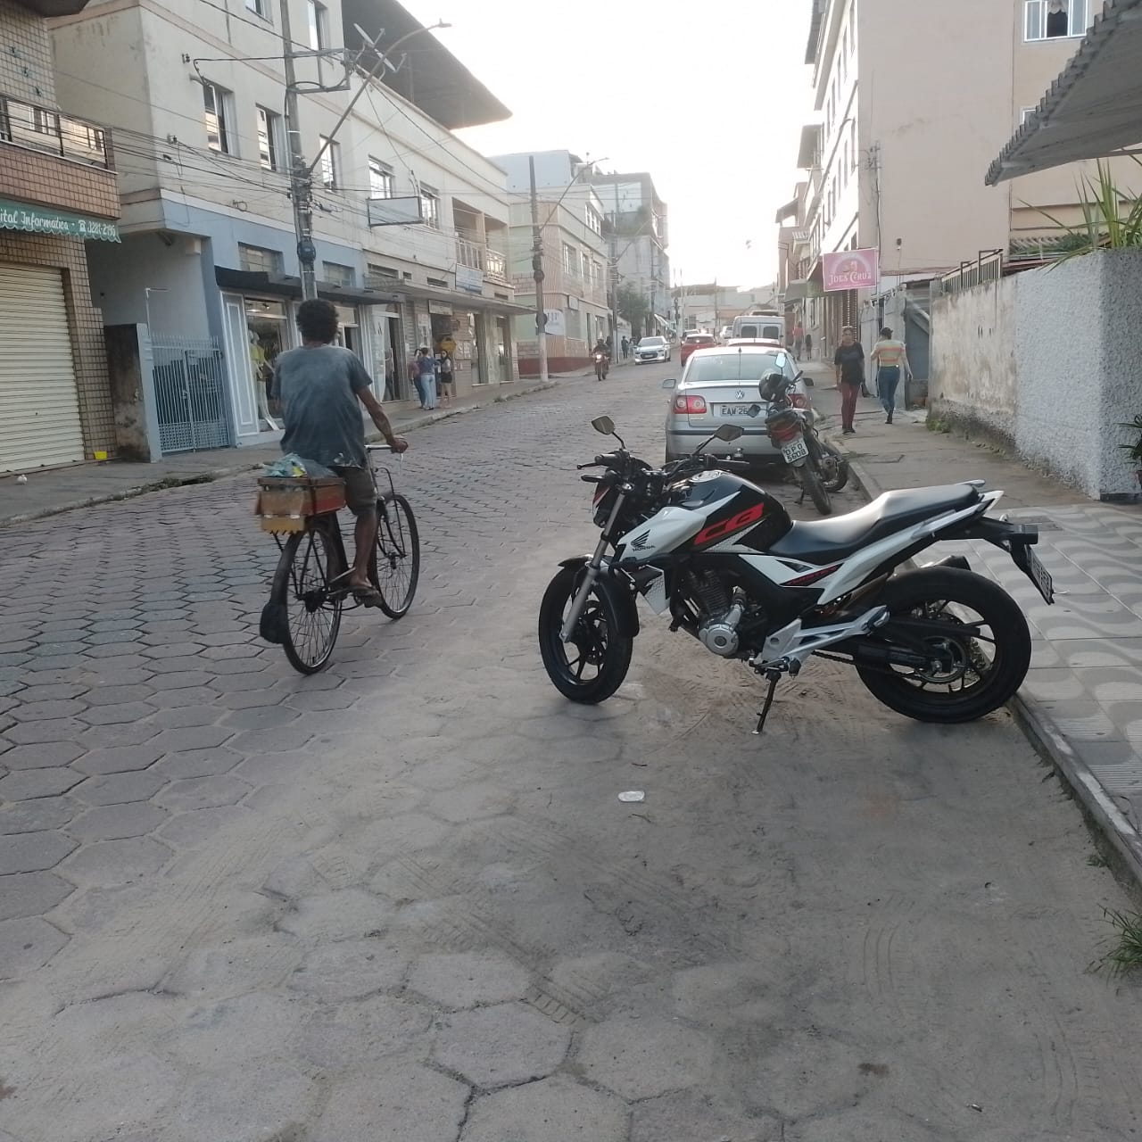

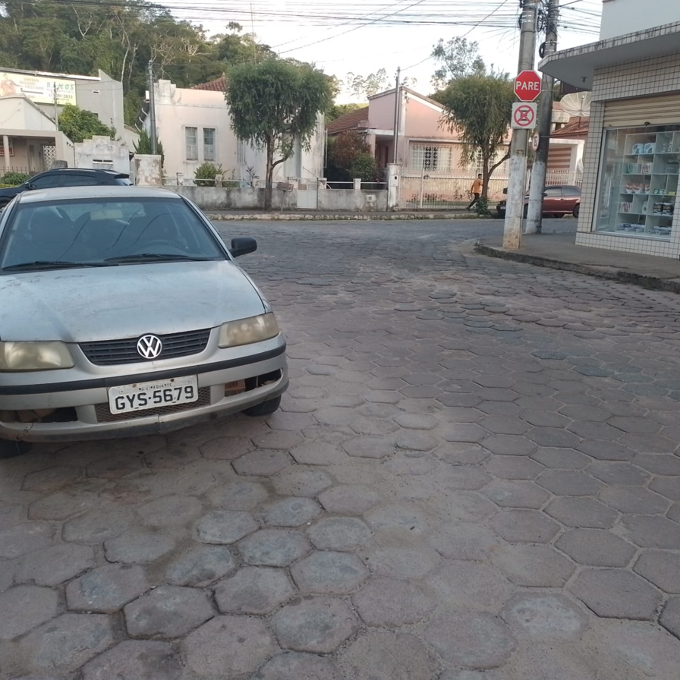

Sala das Sessões,

Fábio Júnior da Silva
Vereador

